INDUZIONE ELETTROMAGNETICA (I campi magnetici creano corrente elettrica)

aspetto qualitativo

L'esperienza di Oersted, con la quale si dimostrava che le correnti elettriche generano campi magnetici, aveva indotto gli scienziati a chiedersi se fosse vero anche il contrario; cioè se fosse possibile ottenere correnti elettriche mediante un campo magnetico. Faraday nel 1831 scoprì con una serie di esperimenti che " in un circuito elettrico si generano correnti elettriche quando esso è immerso in un campo magnetico che varia nel tempo". Questo fenomeno si chiama induzione elettromagnetica; le correnti che esso genera sono dette correnti indotte.

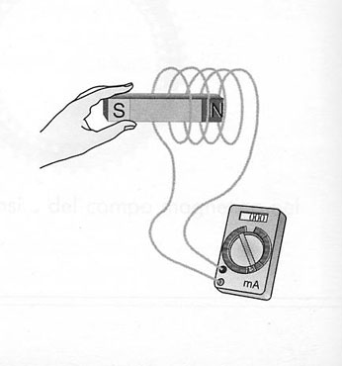
Esperienza. Il solenoide della figura solenoide composto da N spire è collegato ad un amperometro mediante un circuito che non contiene generatori; pertanto in questo circuito non dovrebbe circolare alcuna corrente. Inserendo un magnete nel solenoide l'amperometro segnala un passaggio di corrente che cessa quando il magnete viene fermato. Se il magnete viene estratto dal solenoide, si osserva ancora un passaggio di corrente ma in verso opposto.

Il verso della corrente indotta si determina con la legge di Lenz. "La corrente indotta ha il verso tale da produrre un campo magnetico che tende ad opporsi alla variazione del campo magnetico che l'ha generata"
Infatti la corrente che viene indotta nel solenoide durante l'introduzione del magnete produce un campo magnetico che tende a respingere il magnete verso l'esterno del solenoide. Al contrario, la corrente che viene indotta mentre si estrae il magnete produce un campo che attrae il magnete verso il solenoide.

Gli stessi risultati di questa esperienza si ottengono:

- Se si tiene fermo il magnete e si muove il solenoide.
- Se si sostituisce il magnete con un solenoide (detto induttore) in movimento nel quale circola una corrente costante.
- Se il magnete è sostituito da un solenoide fermo (induttore) nel quale circola una corrente variabile, prodotta, ad esempio, aprendo e chiudendo il circuito oppure alimentando il solenoide con una corrente alternata.
- Se si fa ruotare il magnete o il solenoide.

aspetto quantitativo

Dagli esperimenti sopra descritti si è tentati a concludere che ciò che conta per la produzione delle correnti indotte è la variazione del campo magnetico in cui è immerso il solenoide. In realtà una attenta analisi delle esperienze di tipo (4) cioè con il solenoide in rotazione ci si rende conto che svolge un ruolo importante il modo con cui l'area S della spira è investita dalle linee di forza del campo magnetico. In particolare si osserva che se tale area è disposta parallelamente alle linee del campo magnetico (fig.c) la corrente indotta è nulla perché nessuna linea di forza attraversa la spira. Invece se tale area è collocata perpendicolarmente (fig.a) la corrente è massima in quanto essa è attraversata da un gran numero di linee di forza. Se l'area ha una posizione obliqua (fig.b) solo una parte delle linee di forza attraversano la superficie e quindi la corrente indotta ha valore intermedio.

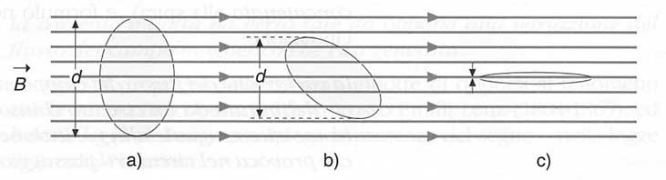

Per descrivere questi aspetti del fenomeno si introduce la grandezza flusso del campo magnetico φ(B) attraverso la superficie S di una spira di corrente così definita:

Nel caso di una bobina di N spire la (1) diventa:

Il flusso magnetico si misura in weber dove 1Wb = 1Tx1m²

dove α è l'angolo che la normale alla superficie S forma con le linee di forza del campo magnetico. Nel primo caso α= 90° e pertanto il flusso è nullo. Nel secondo caso il flusso ha valore massimo BS. Nel terzo caso ha valore intermedio. Pertanto il flusso misura, per così dire, quante linee di campo attraversano una superficie.

In conclusione le esperienze descritte in precedenza hanno come caratteristica comune la variazione del flusso di B attraverso la superficie del circuito indotto. Si può affermare che compare una corrente indotta ogni volta che varia il flusso del vettore B attraverso la superficie del solenoide.

Poiché ogni corrente è prodotta da una tensione, si deve assumere che nel solenoide si crea una ddp, chiamata anche forza elettromotrice f.e.m., che fa circolare la corrente indotta. Una relazione nota come legge di Faraday-Newmann-Lenz afferma che "La f.e.m. indotta è direttamente proporzionale alla variazione del flusso magnetico e inversamente proporzionale all'intervallo di tempo in cui avviene tale variazione”:

Il segno - stabilisce che la ddp indotta è tale da creare un campo magnetico che si oppone alla causa che l'ha generata (Legge di Lenz). Le due barrette verticali (modulo) stanno ad indicare che la variazione di flusso deve essere considerata positiva. Ovviamente la corrente indotta nel circuito, avente una resistenza elettrica R, sarà data da:

IL TRASFORMATORE

E’ stato in precedenza osservato che muovendo un magnete rispetto ad una bobina, si induce nella bobina una differenza di potenziale che provoca il passaggio di una corrente tanto più intensa quanto più veloce è il movimento. Inoltre, si è fatto notare che si può indurre corrente in una bobina anche affacciandola a un’altra bobina collegata, tramite un interruttore, a una batteria.; quando si chiude l’interruttore si osserva un impulso di corrente nel circuito della seconda bobina, e lo stesso avviene quando l’interruttore viene riaperto. Faraday nel 1831 utilizzò, come mostra la figura, un circuito di questo genere. Egli le bobine le avvolse su un nucleo toroidale di ferro; il passaggio di corrente nella seconda bobina veniva rivelata da un ago magnetico.
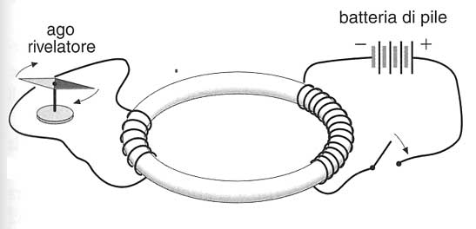
La corrente indotta è presente se la prima bobina viene collegata ad un generatore di corrente alternata invece che alla batteria e all’interruttore. Si ottiene in tal modo un diffuso dispositivo elettrico chiama trasformatore.
Quando si inserisce il cavo per ricaricare le batterie di un telefono cellulare in una presa a muro dell’impianto elettrico domestico il trasformatore riduce la tensione alternata da 230 V a un valore molto minore compreso tra 3 e 9 Volt. Invece il monitor di un computer richiede circa 15 000 V per accelerare il fascio di elettroni, e viene usato ancora un trasformatore per ottenere questa alta tensione partendo da quella fornita da una presa a muro.

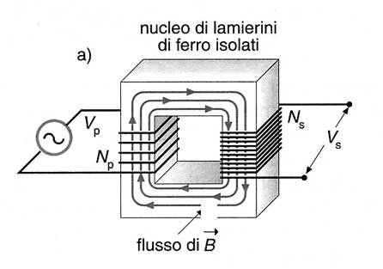
La figura presenta un disegno schematico di un trasformatore. E’ costituito da un nucleo di ferro su cui sono avvolte due bobine: un circuito o avvolgimento primario con Np spire e un circuito o avvolgimento secondario con Ns spire. Il primario è collegato a un generatore di corrente alternata che stabilisce un campo magnetico variabile nel nucleo di ferro. Il ferro, essendo facilmente magnetizzabile, aumenta notevolmente il campo magnetico rispetto a quello esistente in un nucleo d’aria e guida le linee del campo magnetico verso il secondario. Poiché il campo magnetico è variabile, anche il flusso magnetico concatenato con il primario e il secondario è variabile e, di conseguenza, in entrambi gli avvolgimenti viene indotta una f.e.m. Nel circuito secondario per la legge dell’induzione di Faraday
si avrà una mutua induzione data da:

mentre nel circuito primario per un fenomeno di autoinduzione la f.e.m. è data da:
Dividendo la (1) per la (2) si trova che:

La (3), nota come equazione delle tensioni del trasformatore stabilisce che:

- se Ns > Np → Vs > Vp la tensione di uscita è maggiore di quella all’ingresso (trasf. elevatore)
- se Ns < Np → Vp> Vs la tensione di uscita è minore di quella all’ingresso (trasf.abbassatore)

E’ da tener ben presente che un trasformatore funziona con corrente alternata e non con corrente continua poiché una corrente continua nel primario produrrebbe un flusso magnetico che non varia e, perciò, nel secondario non verrebbe indotta una f.e.m. Consideriamo ora la potenza elettrica che transita in un trasformatore. La potenza erogata al primario Pp = VpIp è uguale alla potenza erogata al secondario Ps = VsIs. Dalla relazione VpIp = VsIs si ottiene Vs/Vp = Ip/Is e quindi dalla (3) si ottiene:

Dalla (4), nota come equazione delle correnti del trasformatore, risulta evidente che un trasformatore che abbassa la tensione eleva la corrente e viceversa.

Es 1. Una bobina è costituita da 200 spire di raggio 10 cm. Calcolare il flusso d’induzione concatenato con la bobina quando essa si trova in un campo magnetico di induzione B = 2.5 x10-2 T nell’ipotesi che: a) il campo B sia perpendicolare al piano delle spire b) il campo B formi un angolo di 28 gradi con il piano delle spire. (0.157 Wb, 0.138 Wb)

Es 2. Una spira conduttrice circolare di 10 cm di raggio e di resistenza elettrica di 3 Ω è perpendicolare ad un campo magnetico che aumenta da zero a 1.5 T in 0.01 s. Trovare il valore medio della corrente indotta.
(-4.71 V)

Es 3. Una spira di raggio 20 cm è disposta perpendicolarmente alla direzione di un campo magnetico d’induzione B = 2,5 T. Calcolare la variazione del flusso di induzione nella spira quando essa è fatta ruotare di: a) un quarto di giro b) mezzo giro. (0.314 Wb, 0.628 Wb)

Es 4. Una bobina formata da 100 spire ciascuna di sezione 0.25 m2 è posta inizialmente nel campo magnetico terrestre con la perpendicolare alle spire diretta nella stessa direzione del campo. Ruotando la spira di mezzo giro, nel tempo di 0.3 s, la f.e.m. media indotta misurata ai capi della spira risulta di 24 mV. Qual è il valore di B del campo magnetico terrestre ? (1.44x10⁻⁴ T).

Es 5: Il trasformatore del caricabatteria di un cellulare ha un avvolgimento primario composto da 800 spire la cui resistenza è di 1.4 KΩ. Sapendo che la tensione in ingresso è di 220 V e che quella in uscita è di 7.6 V, determinare Ns, e la corrente in uscita. (28 spire, 4.5 A)

